                MERCEDES BENZ        HL 4  -  1313/1318/1414/1418/ O 370 R HL 4/01  -  1525/370 RSD/O 400/O 1625/OF 1620/1621/O 500 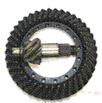

|  |
| --- |
|  |

RELAÇÃONº EUROTÉCNICANº REF. ORIGINAL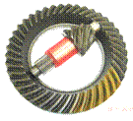

|  |
| --- |
|  |

RELAÇÃONº EUROTÉCNICANº REF. ORIGINAL  8 X 3930.001.005301.350.1339 / 344.350.02397 X 4130.001.135385.350.4339 / 384.350.0039 / 384.350.4339 7 X 4330.001.008352.350.0239 / 386.350.003910 X 4330.001.160301.350.2239 / 345.350.0739 / 385.350.3739 7 X 4830.001.019322.350.1839 / 341.350.073912 X 4730.001.145301.350.2339 / 385.350.3839 / 302.3500939 7 X 4030.001.175322.350.2139 / 386.350.013912 X 4430.001.122652.350.0339 / 301.350.2439   9 X 4730.001.116385.350.4139**.**  Profundidade Básica STD. 83,50mm - Folga entre dentes de 0,25 a 0,35mmProfundidade Básica STD. 98,00mm - Folga entre dentes de 0,25 a 0,35mm   HL 5  - L 1519 HL 5 Z - 1316/1516/1518/1517/1618/1620/1622/1721/ATEGO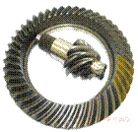

|  |
| --- |
|  |

RELAÇÃONº EUROTÉCNICANº REF. ORIGINAL

|  |
| --- |
|  |
|  | http://www.portoeixo.com.br/tabela_arquivos/image020.gif |  |
|  |  |  |

RELAÇÃONº EUROTÉCNICANº REF. ORIGINAL  7 X 4830.001.157302.350.1739.7 X 4330.001.124302.350.2039/302.350.2639/354.350.0939 8 X 3930.001.189302.350.2439/345.350.0239/361.350.14398 X 3930.001.125302.350.2339/345.350.0939  8 X 4530.001.178302.350.2739/345.350.01397 X 4830.001.169354.350.1239/302.350.1539   8 X 4530.001.126386.350.0439/302.350.2839     Profundidade Básica STD. 108,00mm - Folga entre dentes de 0,25 a 0,40mmProfundidade Básica STD. 108,00mm  -  Folga entre dentes de 0,30 a 0,45mm   HL 7  (1630/ 1634/1929/1932/1933/1934/1935/1941/1944/2035/2044/2540/2544)HD AXOR (1º DIFERENCIAL DO COMPENSADOR - D. INVERTIDO) HL - AXOR   (2635/2638/2640/2644/2646/3128/3340/33/44/4140/4144)2640/2644/2646/3128/3340/4140/4144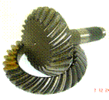

|  |
| --- |
|  |

RELAÇÃONº EUROTÉCNICANº REF. ORIGINAL

|  |
| --- |
|  |
|  | http://www.portoeixo.com.br/tabela_arquivos/image022.gif |  |
|  |  |  |

RELAÇÃONº EUROTÉCNICANº REF. ORIGINAL  18 X 2730.001.102346.350.1739/346.350.403921 X 2830.001.162942.350.2739  *(AXOR)*  17 X 2930.001.285346.350.1639.24 X 2930.001.165942.350.2539  *(AXOR)*  21 X 2830.001.081346.350.1939/346.350.4139  26 X 2430.001.073346.350.4439.  24 X 2930.001.136346.350.3539/346.350.3739     Profundidade Básica desscrita no Pinhão - Folga entre dentes de 0,30 a 0,45mmProfundidade Básica descrita no Pinhão - Folga entre dentes de 0,30 a 0,45mm                 HD 4 /02  (1º DIFERENCIAL DO COMPENSADOR D. INVERTIDO)  -   LK - LB 2325/2825/2828  HD 7 (1º DIFERENCIAL DO COMPENSADOR D. INVERTIDO)      2635 / 2638  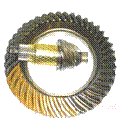

|  |
| --- |
|  |

RELAÇÃONº EUROTÉCNICANº REF. ORIGINAL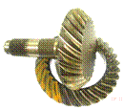

|  |
| --- |
|  |

RELAÇÃONº EUROTÉCNICANº REF. ORIGINAL  7 X 4130.001.161385.350.4439.18 X 2730.001.100346.350.2739.  9 X 4730.001.101385.350.4239.17 X 2930.001.174346.350.2639/346.350.2139  10 X 4330.001.137385.350.3939.21 X 2830.001.121346.350.2939.   24 X 2930.001.115346.350.3639.     Profundidade Básica STD. 98,00mm - Folga entre dentes de 0,25 a 0,35mmProfundidade Básica descrita no Pinhão - Folga entre dentes de 0,30 a 0,45mm               EIXO ROCKWELL RS 240 / MS 245 ( 1620 SÉRIE BRASIL ) 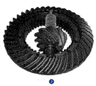

|  |
| --- |
|  |

RELAÇÃONº EUROTÉCNICANº REF. ORIGINAL  7 X 4330.004.017000.350.0739 / 039963  8 X 3930.004.008000.350.0639 / 039958  7 X 3930.003.009000.350.2439 / 039961       Folga entre dentes de 0,25 a 0,40mm               MERITOR ( AGRALE / VOLKSWAGEN / FORD / GMC  / IVECO / VOLVO /  INTERNATIONAL )           RR 23.145  ( DIF.TRASEIRO) - FORD 1215C/ C 2422/ F 12000/ C 2626/C 2632E/C 2425                     RD- MS  23.145  (1º DIFERENCIAL DO COMPENSADOR - D. INVERTIDO)                VW 14-220/ 16-210/ 14-170BT/ 24-250 - GMC 12-170 - INTERNACIONAL 4900             FORD C 2422/ C 2425/ C 2628E/ C 2632E - VW 24-250/ 26-260/ 26-220/ 24-220 

|  |
| --- |
|  |

RELAÇÃONº EUROTÉCNICANº REF. ORIGINAL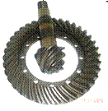

|  |
| --- |
|  |

RELAÇÃONº EUROTÉCNICANº REF. ORIGINAL  7 X 3730.003.005139.334 /TAU 525143B / 93321960/B 41348 -17 X 3730.003.002139.225 / 2RS 525143A  (RD / D. INVERTIDO) 8 X 3930.003.004A-41270 -1 / TMJ 525143A / 87HU-4209-TA8 X3930.003.001139.224 / 2RR 525143B  (RD / D. INVERTIDO) 10 X 4130.003.003139.003 / TE 3 525143     Folga entre dentes de 0,20mm a 0,46mm  Folga entre Dentes de 0,20mm a 0,46mm                                                                    U 180 E  / RS - MS 185        RS 240 / MS 245 (REDUZIDO) - VW  16-170 BT/ 17-220/17-250 E  -  INTERNACIONAL 4700/4900    IVECO EUROTECH   450E37T  /   STRALISS  38/ E37 /S42 / VW CONSTELLATION 25.370E (6x4)IVECO 160 E21/170 E22 - FORD C 1422/2322/1721/1618T - GMC  14190/16220 - VOLVO VM 23/ VM 26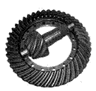

|  |
| --- |
|  |

RELAÇÃONº EUROTÉCNICANº REF. ORIGINAL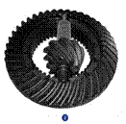

|  |
| --- |
|  |

RELAÇÃONº EUROTÉCNICANº REF. ORIGINAL  12 X 4130.003.008038483 / 93161176 ( Eurotech/Stralis até 2006)7 X 4330.004.017039963 /  2RL 525143  10 X 4330.003.017038482 / 7142385 / 93161319 ( EUROTECH )7 X 3930.003.009039961 /  87HU-4209-JA / 7149145  12 X 4130.003.028B 41004 -3/ 503355202/ 2V2 525 1428 X 4330.003.010039960 / T16 525143A  ( Stralis 2006 >)8 X 3930.004.008039958 /   20565267 / 90HU-4209-DA   9 X 4130.003.007039957 / TG 6525143 / 7149152  Folga entre dentes de 0,25 a 0,51mm10 X 4130.004.018039955 / TN 4525143A / 20565266   Folga entre dentes de  0,30 a 0,41mm     RR  23.160 - MS 23.165 - MR 25.168 (DIF.TRASEIRO) -  IVECO 180 E32/ 450 E32/ VOLVO VM 310              RD - MD  25.165 / 23.168 (1º DIFERENCIAL DO COMPENSADOR - D. INVERTIDO)     FORD C 4331C 4030/ C 4031/ C 2932E - VW 40-300/ 18-310 TITAN - INTERNACIONAL 9200/ 9800        FORD C 2932 E / C 6632 E / VW 31-220 / 31-310 / 31-260 / 6X4 / VOLVO VM 310 (6x4)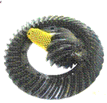

|  |
| --- |
|  |

RELAÇÃONº EUROTÉCNICANº REF. ORIGINAL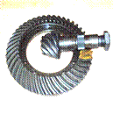

|  |
| --- |
|  |

RELAÇÃONº EUROTÉCNICANº REF. ORIGINAL  10 X 4130.003.011139548 / BF5X 4209C / 2TO 525143 / 50.310.61688 X 4330.003.031A- 39666 -1 / 2 UO 525155D  9 X 4130.003.016A-39890 - 5 / 2ZO 525143 / 20.768.5619 X 4130.003.036A - 39882 - 1 /  BG6X  4209 BA  /  20.768.499 8 X 4330.003.030A- 40104 -5 / 2 UO 525155E    Folga entre dentes de 0,25mm a 0,51mmFolga entre dentes de 0,25mm a 0,51mm                                              VOLVO                                    EV  87   (1º DIFERENCIAL DO COMPENSADOR - DENTE INVERTIDO)                  EV 71  -   EV 81 / 81 B / 81 C ( C/ CUBO REDUTOR NAS RODAS) -  N / NL 10 / 12 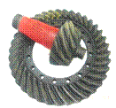

|  |
| --- |
|  |

RELAÇÃONº EUROTÉCNICANº REF. ORIGINAL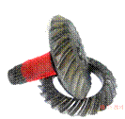

|  |
| --- |
|  |

RELAÇÃONº EUROTÉCNICANº REF. ORIGINAL  10 X 4320.383.779383.77913 X 4021.522.4961.522.496  13 X 4021.522.2861.522.28619 X 3621.522.8161.522.816  11 X 3721.523.4701.523.47017 X 3621.522.8171.522.817  9 X 3421.523.0051.523.00524 X 2521.523.6291.523.629    Folga entre dentes de  0,30 a 0,41mmFolga entre dentes de 0,30mm a 0,41mm                 EV 80/ 80 B / 82 / 82 B  - B 58/B 58E/ B 10M/ NL10/ N 10  ( DIFERENCIAL SIMPLES)     EV 85 B  -  N/ NL - 10/12 / B 58 / B 10M  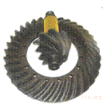

|  |
| --- |
|  |

RELAÇÃONº EUROTÉCNICANº REF. ORIGINAL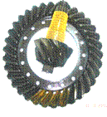

|  |
| --- |
|  |

RELAÇÃONº EUROTÉCNICANº REF. ORIGINAL  7 X 3821.522.4781.522.4789 X 3421.523.0081.523.008  8 X 3921.522.4791.522.4798 X 3721.523.0731.523.073  10 X 4321.522.4801.522.4808 X 3421.523.6391.523.639  9 X 3221.522.4811.522.4818 X 3921.523.7101.523.710  9 X 3421.523.0021.523.002    Folga entre dentes de 0,30mm a 0,41mmFolga entre dentes de 0,36mm a 0,46mm     EV  90 / 91 - N 10/ N 12/ NL 10/ NL 12/ FH 12/ NH 12           EIXO ROCKWELL RS 240 / MS 245 ( VM 23-210/ 23-240/ V  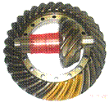

|  |
| --- |
|  |

RELAÇÃONº EUROTÉCNICANº REF. ORIGINAL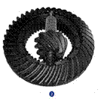

|  |
| --- |
|  |

RELAÇÃONº EUROTÉCNICANº REF. ORIGINAL  10 X 3121.524.1511.524.1519 X 4130.003.007.039957 / TG 6525143 / 7149152   9 X 3121.524.2521.524.2528 X 3930.004.008.039958 /   20565267 / 90HU-4209-DA   9 X 3321.524.2941.524.29410 X 4130.004.018.039955 / TN 4525143A / 20565266    Folga entre dentes de 0,40mm a 0,51mmFolga entre dentes de 0,25 a 0,40mm                                            SCANIA          EIXO R 751 / R 752 / R 642 / R 651 / 653  ( 110/ 111/ 111 S/ 112/ K 113 ) EIXO R 770 / R 780 / R 660  -  (R/T 113/ 112/ P 93/ P 94/ 114/ 124/ F 113) 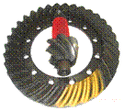

|  |
| --- |
|  |

RELAÇÃONº EUROTÉCNICANº REF. ORIGINAL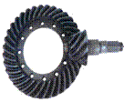

|  |
| --- |
|  |

RELAÇÃONº EUROTÉCNICANº REF. ORIGINAL  8 X 3300.526.066526066  ( R 751 C. Fino)10 X 3500.370.186370.186( R 770 )  8 X 3300.304.578304578  ( R 572 C. Grosso)9 X 3500.370.188370.188( R 770 )  9 X 3400.374.828374828  ( R 642 )8 X 3400.370.190370.190( R 770 )  7 X 3400.374.830374830  ( R 642 )11 X 3600.385.147385.147( R 770 )  9 X 3500.527.124527.124   ( Furo 17 mm)  *( R 653*)12 X 3701.327.2331.327.233( R 780 )  9 X 3500.527.123 Especial **( Furo 18 mm)***( R 653 )*10 X 3401.340.7891.340.789( R 780 )  8 X 3500.527.125527125 ( R 651 / R 653 )10 X 3801.340.7921.340.792( R 780 )  6 X 3400.527.126527126 ( R 651 / R 653 )11 X 3601.478.6681.478.668( R 780 )  7 X 3401.363.0271363027 ( R 651 / R 653 )12 X 4101.768.4701.768.470( R 780 )  12 X 4100.544.515544515 ( R 651 / R 653 )14 X 4301.331.0591.331.059( R 660 )  12 X 4101.331.0641.331.064( R 660 )  EIXO R 642/R 751/R 752  -  FOLGA ENTRE DENTES DE   0,36 a 0,46mm9 X 3801.331.0741.331.074( R 660 )  EIXOS R 651 E R 652  -  FOLGA ENTRE DENTES DE   0,30 a 0,41mm8 X 3901.331.0791.331.079( R 660 )  10 X 3801.345.2861.345.286( R 660 )    EIXOS R 770 E R 780  -  FOLGA ENTRE DENTES DE   0,36 a 0,46mm  EIXO R 660  -  FOLGA ENTRE DENTES DE   0,30 a 0,41mm   RP 830 / 831 / 832 ( DIF.TRASEIRO) - RBP 830 / 831 / 832  (1º DIFERENCIAL DO COMPENSADOR - D. INVERTIDO) RB  660 - P 94/ R/ T 114/ 124  6x4 (1º DIFERENCIAL - DO COMPENSADOR - D. INVERTIDO)   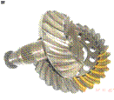

|  |
| --- |
|  |

RELAÇÃONº EUROTÉCNICANº REF. ORIGINAL

|  |
| --- |
|  |

RELAÇÃONº EUROTÉCNICANº REF. ORIGINAL  19 X 2801.328.1031.328.10314 X 4301.500.4141.500.414  19 X 2800.375.341375341  *(RBP / D. INVERTIDO)*12 X 4101.500.4151.500.415  16 X 2701.328.1011.328.1019 X 3801.500.4171.500.417  16 X 2700.375.338375338  *(RBP / D. INVERTIDO)*8 X 3901.500.4181.500.418  19 X 2600.375.200375200   *(RBP / D. INVERTIDO)*10 X 3801.500.4161.500.416     FOLGA ENTRE DENTES DE   0,30 a 0,41mm  FOLGA ENTRE DENTES DE   0,30 a 0,41mm   DANA / ISUZU / RANDON / CHEVROLET / GMC  EIXO 17200-1/ 17220-1/ 17300-1/ 17320-1/ 18200-1/ 18220-1/ 18300-1/ 18320-1/ 19050T/ 19050P/ 19050 SS 23080 P/ 23080 T/ 26085 P/ 26085 T/ GMC (C/ MOTOR ISUZU)/ RANDON 430 B ( 30 ton.) / DANA 284/ BRASEIXOS 411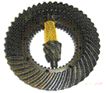

|  |
| --- |
|  |

RELAÇÃONº EUROTÉCNICANº REF. ORIGINAL  7 X 4630.004.009113467  (DANA/EATON)  7 X 3930.004.041121548  (DANA/EATON)  9 X 4130.004.021122397  (DANA/EATON)  7 X 4330.004.014207299  (DANA/EATON)  7 X 4330.004.0168-97035-455-0   ( ISUZU)  12 X 4130.003.029212008583     (RANDON)  8 X 3730.004.081803052 / BA 402104 - X /BA 402007 - X           Todos os dadosfornecidos, tais como, nomes,números, descrições e fotos são usados para identificaçãodos produtos   -  Paulo Togni 2012 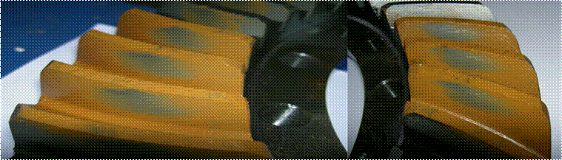

|  |
| --- |
|  |

                         FOTOGRAFIA MOSTRA MARCAS DE CONTATO (¨ PEGA¨ ) IDEAL ENTRE DENTESOBTIDA ATRAVES DA MONTAGEM CORRETA DO CONJUNTOLUBRIFICANTE UTILIZADO DEVE OBEDECER AS RECOMENDAÇÕES DOS FABRICANTES DO EIXO TRASEIRO   QUANTO A SUA VISCOSIDADE E ADITIVAÇÃO ( API GL 5 )  E OS PERIODOS DE TROCA DE ÓLEO  PREVENTIVAS